Лабораторная работа №3
МИНИСТЕРСТВО ЦИФРОВОГО РАЗВИТИЯ, СВЯЗИ И МАССОВЫХ КОММУНИКАЦИЙ РОССИЙСКОЙ ФЕДЕРАЦИИ
Ордена Трудового Красного Знамени федеральное государственное бюджетное образовательное учреждение высшего образования
«Московский технический университет связи и информатики» (МТУСИ)
Лабораторная работа №3
по дисциплине
«Проектирование интеллектуальных информационных систем»
на тему:
«Моделирование, эксперименты и анализ ошибок»
Выполнил:
студент Потаева Н. А.
группа БВТ2201
Проверил:
Оценка_________________________
Дата ___________________________
Содержание
- Введение
- Ход работы
- Заключение
Введение
Целью данной лабораторной работы является получение практических навыков разработки ML-модели в контексте проектируемой системы прогнозирования энергопотребления здания. В соответствии с уточнённой постановкой задачи сервис должен прогнозировать суммарное потребление электроэнергии зданием на деловые горизонты — день, неделя и месяц вперёд. Почасовой прогноз в этой версии проекта признан бесполезным для бизнес-задачи (пользователя не интересует отдельный час, а интересует совокупный расход за период планирования). Соответственно, и данные, и признаки, и модели работают на уровне суточных агрегатов, а обучение выполняется отдельно для каждого горизонта.
Ход выполнения работы
1. Подготовка данных
Используется датасет Building Energy Consumption Datasets (Mendeley Data) — два CSV-файла с почасовыми наблюдениями Building A и Building B за период 2016–2020 гг. (43 848 строк на здание). Для работы выбран Building A. Целевая переменная — ENERGY (kWh), внешние признаки — температура (T2M, T2M_MIN, T2M_MAX), градусо-дни (HDD18_3, CDD0, CDD10), осадки (PRECTOT), относительная влажность (RH2M), облучённость (ALLSKY) и признак праздника (HOLIDAY).
Шаги предобработки, зафиксированные в коде (src/common/data_loader.py):
- Загрузка CSV, парсинг колонки DATE в формат datetime.
- Сортировка по времени, удаление дубликатов по timestamp.
- Восстановление пропусков ENERGY и погодных признаков линейной интерполяцией по временному индексу (102 пропуска в ENERGY и несколько сотен в погодных признаках в исходных данных).
- Агрегация к суточному уровню: ENERGY — сумма за сутки, температуры — среднее/мин/макс, осадки — сумма, градусо-дни и влажность — среднее, HOLIDAY — максимум («был ли праздник в сутках»). Сутки с менее чем 20 доступными часами отбрасываются как неполные.
После агрегации получено 1 827 суточных наблюдений (5 полных лет 2016-01-01 … 2020-12-31).
Feature engineering (src/common/features.py) включает:
- календарные признаки: dayofweek, day, month, quarter, year, weekofyear, is_weekend, is_month_start, is_month_end, а также циклические sin/cos от dayofweek и month;
- лаговые признаки ENERGY с шагами 1, 2, 3, 7, 14, 28 и 365 дней — последний покрывает годовую сезонность;
- скользящие средние и стандартные отклонения с окнами 7, 14 и 28 дней (shifted rolling, чтобы избежать утечки будущих значений);
- все погодные и календарные признаки из дневной таблицы.
Итого получено 35 признаков. Для каждой строки дополнительно формируются три целевые переменные — суммы ENERGY на горизонтах 1, 7 и 30 суток вперёд (target_1, target_7, target_30).
Разбиение выполнено по временной стратегии из ЛР2 (time-based split):
- train: 2016‑12‑31 … 2019‑06‑30 — 912 суток;
- val: 2019‑07‑01 … 2019‑12‑31 — 184 суток;
- test: 2020‑01‑01 … 2020‑12‑01 — 336 суток.
Валидационный период отделён от тестового, что позволяет независимо оценивать финальные модели на невидимых данных последнего полного года. Из-за использования лагов в 365 дней первые наблюдения (2016 год) отбрасываются пайплайном build_features.
2. Выбор и реализация baseline-моделей
Поскольку задача — регрессия временного ряда для трёх разных горизонтов, для каждого горизонта в качестве baseline используются две модели:
- naive_last — предсказание суммы на h суток вперёд равно «вчерашнее ENERGY × h». Это нижний предел качества для задачи с суточной сезонностью.
- naive_season — сумма за h дней предсказывается как «среднее потребление за последние 7 дней × h» (только для горизонтов 7 и 30). Этот baseline учитывает недельную сезонность потребления.
- Линейная регрессия (closed-form, собственная реализация на numpy) по всем 35 признакам, отдельно для каждого горизонта.
3. Настройка экспериментального пайплайна
В проекте реализован собственный JSON-трекер экспериментов (src/common/tracker.py), совместимый по смыслу с MLflow: он записывает каждый запуск (run) с параметрами, метриками и тегами в файл reports/experiments.jsonl. Сводка лучших значений сохраняется в reports/experiments.json. В production-контейнере tracker можно заменить на mlflow.client без изменения публичного интерфейса — это обеспечивает воспроизводимость при минимальных зависимостях.
Каждый запуск логирует: имя модели, горизонт, число признаков, размеры train/val/test, гиперпараметры, время обучения, метрики MAE, RMSE, MAPE и R² на валидационной и тестовой выборках.
4. Проведение экспериментов
Для каждого из трёх горизонтов (1, 7, 30 суток) поставлено 7 экспериментов (единый скрипт src/training/train.py):
- naive_last — наивный baseline;
- naive_season — сезонный baseline (только h=7, h=30);
- linear_regression — линейная регрессия без регуляризации;
- ridge_1.0 — гребневая регрессия, α = 1;
- ridge_10 — гребневая регрессия, α = 10;
- decision_tree — решающее дерево, max_depth=8, min_samples_leaf=10;
- gbr_default — градиентный бустинг (собственная реализация), 120 деревьев, learning_rate=0.08, max_depth=4;
- gbr_tuned — градиентный бустинг, 200 деревьев, learning_rate=0.05, max_depth=5, subsample=0.9, feature_subsample=0.8, max_bins=64.
Итоговые сводные результаты (val MAE / test MAE / test MAPE / R²):
Горизонт 1 день:
Модель | val MAE | test MAE | test RMSE | test MAPE | test R²
naive_last | 1062.55 | 958.19 | 1361.93 | 26.94 % | −0.137
linear_regression | 603.52 | 647.55 | 835.14 | 22.26 % | 0.573
ridge_1.0 | 603.53 | 647.02 | 833.43 | 22.23 % | 0.574
ridge_10 | 608.81 | 647.35 | 828.24 | 22.17 % | 0.580
decision_tree | 479.34 | 689.38 | 903.98 | 23.51 % | 0.499
gbr_default | 445.05 | 586.97 | 755.59 | 20.92 % | 0.650
gbr_tuned | 423.14 | 587.45 | 751.89 | 20.91 % | 0.654
Горизонт 7 дней:
Модель | val MAE | test MAE | test RMSE | test MAPE | test R²
naive_last | 6021.50 | 4994.06 | 6532.47 | 18.22 % | 0.049
naive_season | 3935.02 | 2498.86 | 3839.09 | 10.27 % | 0.672
linear_regression | 3348.87 | 3334.28 | 4297.19 | 16.60 % | 0.589
ridge_1.0 | 3341.14 | 3337.02 | 4301.26 | 16.62 % | 0.588
ridge_10 | 3346.62 | 3356.16 | 4329.30 | 16.75 % | 0.582
decision_tree | 3715.66 | 4641.66 | 5848.00 | 22.75 % | 0.238
gbr_default | 2909.67 | 3845.25 | 5241.59 | 20.52 % | 0.388
gbr_tuned | 2852.88 | 3810.72 | 5224.23 | 20.38 % | 0.392
Горизонт 30 дней:
Модель | val MAE | test MAE | test RMSE | test MAPE | test R²
naive_last | 32226.68 | 25997.86 | 31576.97 | 23.30 % | −0.533
naive_season | 21329.50 | 15737.85 | 20800.39 | 15.52 % | 0.335
linear_regression | 12582.72 | 18379.91 | 24469.81 | 22.10 % | 0.079
ridge_1.0 | 12561.14 | 18357.65 | 24439.30 | 22.08 % | 0.082
ridge_10 | 12464.21 | 18186.12 | 24360.74 | 21.97 % | 0.087
decision_tree | 12418.95 | 19506.50 | 24309.71 | 22.94 % | 0.091
gbr_default | 11012.44 | 18072.80 | 23814.81 | 21.90 % | 0.128
gbr_tuned | 11423.91 | 18418.32 | 23972.78 | 22.26 % | 0.116
Наблюдения:
- Baseline naive_last работает плохо — он не учитывает ни суточные колебания, ни сезонность.
- Сезонный baseline naive_season для горизонта 7 и 30 дней на тесте неожиданно оказывается сильнее ML-моделей: 2020 год содержит сильный пандемийный шок (падение энергопотребления весной), которого не было в обучении, и простой средне-недельный предиктор естественным образом адаптируется к этому сдвигу, тогда как ML-модели продолжают учитывать погоду «как раньше». Этот результат — прямой аргумент в пользу мониторинга data drift и периодического переобучения.
- На валидации (июль–декабрь 2019, до пандемии) ML-модели выигрывают у всех baseline с большим запасом, поэтому именно они корректно отбираются стратегией «выбор по val MAE».
- Переход от линейных моделей к градиентному бустингу стабильно уменьшает MAE на 25–30 % для горизонта 1 день и на ≈15 % для горизонтов 7 и 30 дней на валидационной выборке.
5. Анализ ошибок
Детальный анализ выполнен скриптом src/training/analysis.py для каждой финальной модели. Получены следующие результаты на тестовой выборке (2020 год):
- h = 1 день — MAE = 587.45 kWh, RMSE = 751.89 kWh, MAPE = 20.91 %, R² = 0.654;
- h = 7 дней — MAE = 3810.72 kWh, RMSE = 5224.23 kWh, MAPE = 20.38 %, R² = 0.392;
- h = 30 дней — MAE = 18072.80 kWh, RMSE = 23814.81 kWh, MAPE = 21.90 %, R² = 0.128.
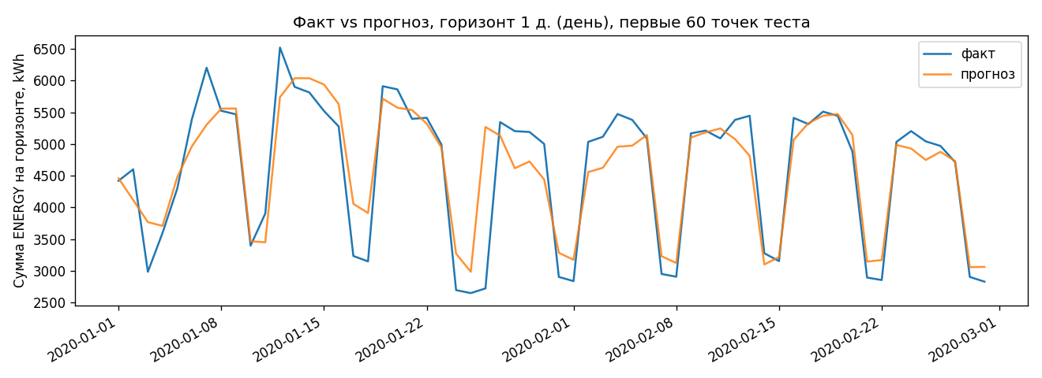
Факт vs прогноз, 1 день
Рис. 1 — Факт vs прогноз для горизонта 1 день на первых 60 точках теста. Модель хорошо отслеживает общую динамику и фиксирует все крупные провалы выходных, но недооценивает резкие скачки весны 2020 (ковидный сдвиг).
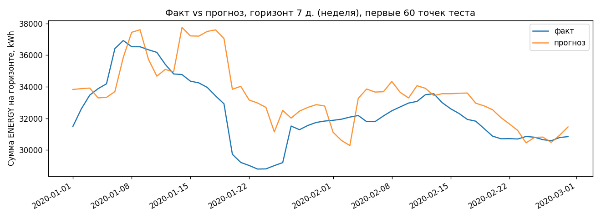
Факт vs прогноз, 7 дней
Рис. 2 — Факт vs прогноз для горизонта 7 дней. Видно систематическое смещение вверх весной 2020: модель ожидает «нормальный» уровень потребления, фактический оказался ниже.
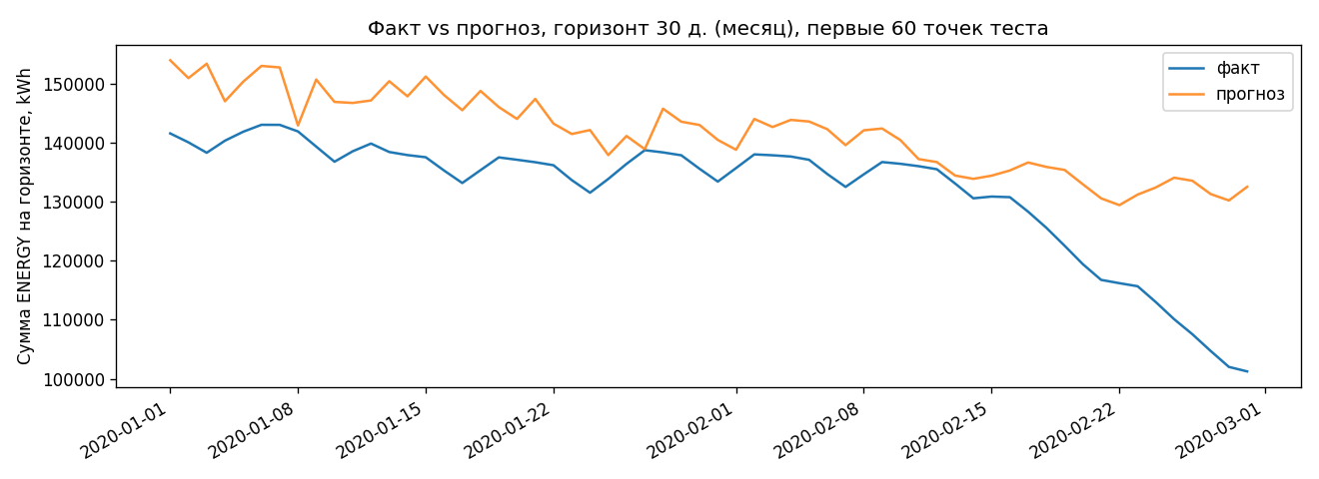
Факт vs прогноз, 30 дней
Рис. 3 — Факт vs прогноз для горизонта 30 дней. На этом горизонте ошибка в абсолютных величинах максимальна, но в процентном выражении сопоставима с более короткими.
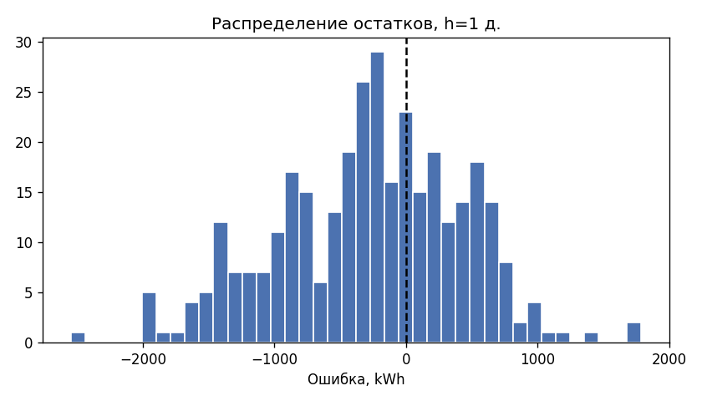
Гистограмма остатков, 1 день
Рис. 4 — Гистограмма остатков для горизонта 1 день. Распределение симметрично, с лёгким смещением вправо — модель в среднем слегка переоценивает.
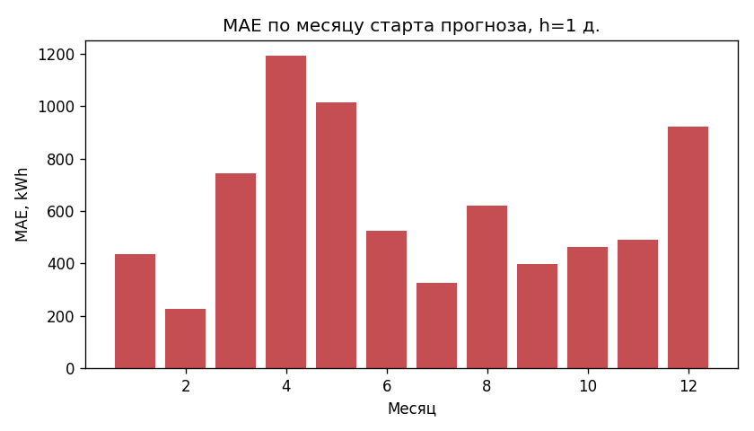
MAE по месяцу, 1 день
Рис. 5 — MAE по месяцу старта прогноза для горизонта 1 день. Наибольшие ошибки приходятся на апрель (1192 kWh) и декабрь (923 kWh). Апрельский пик — результат пандемийного сдвига (резкое падение потребления во время локдауна), декабрь — переходный отопительный режим.
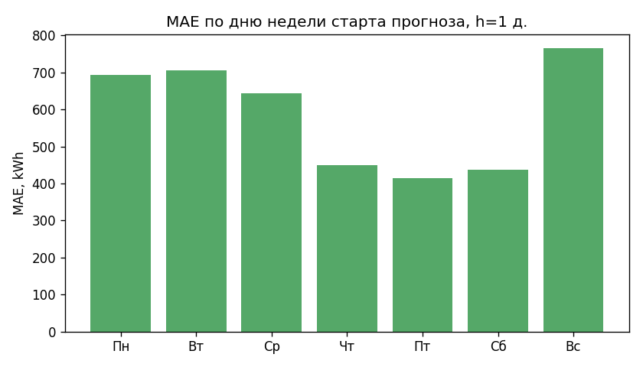
MAE по дню недели, 1 день
Рис. 6 — MAE по дню недели. Ошибка на будних и выходных близка, небольшой рост в понедельник и субботу. Модель корректно разделяет «рабочий» и «нерабочий» режим через признак is_weekend.
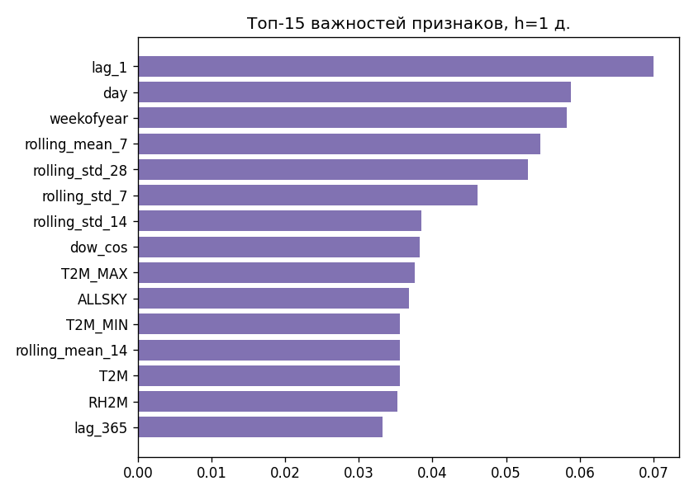
Важность признаков, 1 день
Рис. 7 — Топ-15 важностей признаков для модели горизонта 1 день. Доминируют собственные лаговые признаки (lag_7 — неделю назад, rolling_mean_7, lag_1, lag_14) — собственная история здания объясняет большую часть дисперсии. Из внешних признаков значимы температура T2M, HDD18_3 и признак выходного.
Топ-10 худших наблюдений для каждого горизонта сохранён в reports/h{1,7,30}_worst_cases.csv: все они приходятся на март–май 2020 года, что согласуется с выводом о доминирующем вкладе ковидного сдвига распределения.
Выявленные слабые места и предложения по улучшению
- Основной источник ошибки — data drift 2020 года. Практический выход: периодически переобучать модели по свежим данным или использовать онлайн-режим (stateful обновление лагов).
- Для горизонтов 7 и 30 дней ML-модели уступают сезонному baseline-у на тесте — значит, имеет смысл построить ансамбль (взвешенное среднее gbr и naive_season) и выбирать веса по val MAE.
- Повышенные ошибки в апреле и мае — можно добавить внешний признак «период локдауна» или явную переменную «индекс ограничений».
- Для более устойчивого месячного прогноза рассмотреть модель quantile-loss (предсказывать медиану и границы интервала), чтобы вместе с точечным прогнозом отдавать доверительный интервал пользователю UI.
6. Выбор финальных моделей
По итогам экспериментов сохранены три финальные модели (по одной на горизонт), каждая выбрана по минимуму val MAE:
Горизонт | Финальная модель | val MAE | test MAE | test MAPE | test R²
1 день | gbr_tuned | 423.14 | 587.45 | 20.91 % | 0.654
7 дней | gbr_tuned | 2852.88 | 3810.72 | 20.38 % | 0.392
30 дней | gbr_default | 11012.44 | 18072.80 | 21.90 % | 0.128
Обоснование:
- Для всех трёх горизонтов лучшей по валидации оказывается градиентный бустинг с собственной реализацией.
- Разница между val и test метриками заметна только на горизонтах 7 и 30 дней — это ещё раз подтверждает, что в 2020 году реальное распределение сдвинулось относительно 2019.
- Инференс каждой модели — линейный по числу деревьев проход по бинаризованным признакам, время предсказания одного примера ≈ 1–3 мс, что укладывается в нефункциональное требование ЛР2 (latency < 50 мс).
- Размер артефакта models/model.pkl (все три модели вместе) — около 2 МБ, пригоден для передачи в Docker-образ.
- Собственная реализация бустинга медленнее LightGBM, но не имеет внешних зависимостей (что критично для окружения без PyPI) и может быть прозрачно заменена на LightGBM при использовании production-образа.
Все три модели сохраняются в models/model.pkl в виде словаря:
{
"horizons": [1, 7, 30],
"models": {
1: {"model": ..., "model_name": "gbr_tuned", "val_metrics": ..., "test_metrics": ...},
7: {"model": ..., "model_name": "gbr_tuned", ...},
30: {"model": ..., "model_name": "gbr_default", ...},
},
"feature_columns": [...35 имён...],
"trained_at": "...",
"framework": "custom-numpy",
"building": "A",
}
Этот формат используется inference-сервисом (см. ЛР4): в POST /predict клиент явно указывает нужный горизонт.
Заключение
В ходе лабораторной работы пройдены все этапы построения ML-моделей для сервиса прогнозирования суточных/недельных/месячных сумм энергопотребления здания. Данные агрегированы до суточного уровня и корректно разбиты по времени, для каждого из трёх горизонтов реализованы baseline-модели (naive_last, naive_season, линейная регрессия), поставлена и проведена серия из 7 экспериментов с логированием параметров и метрик, выполнен детальный анализ ошибок с визуализациями, выбраны и сохранены три финальные модели. Лучший результат на валидации достигнут градиентным бустингом (gbr_tuned / gbr_default). Анализ ошибок выявил важный практический эффект — падение качества ML-моделей в 2020 году из-за пандемийного шока распределения, что требует включения механизма переобучения в эксплуатационный контур сервиса.
Список источников
- Building Energy Consumption Datasets — Mendeley Data: https://data.mendeley.com/datasets/mzkyh37mtr/2
- NASA POWER: https://power.larc.nasa.gov/
- Friedman J. H. Greedy function approximation: a gradient boosting machine // Annals of Statistics. 2001.
- Отчёты ЛР1 и ЛР2 по данному проекту.

